**Jak przesyłać bezprzewodowo wideo na telewizor? Marka Techly przedstawia odpowiedź**

**Dystrybutor elektroniki prezentuje bezprzewodowy transmiter obrazu.**

**Przesyłanie wideo na ekran telewizora bezprzewodowo staje się coraz bardziej popularne. Netinet poleca transmiter marki Techly**

Coraz więcej użytkowników decyduje się na wybór **bezprzewodowego przesyłania obrazu na ekran telewizora** z urządzeń pokroju smartfona, tabletu czy laptopa. Choć jakość przesyłanego obrazu zależy od połączenia Wi-Fi i może występować pewne opóźnienie, takie rozwiązanie zapewnia **większą wygodę i elastyczność, a także estetykę i porządek**.

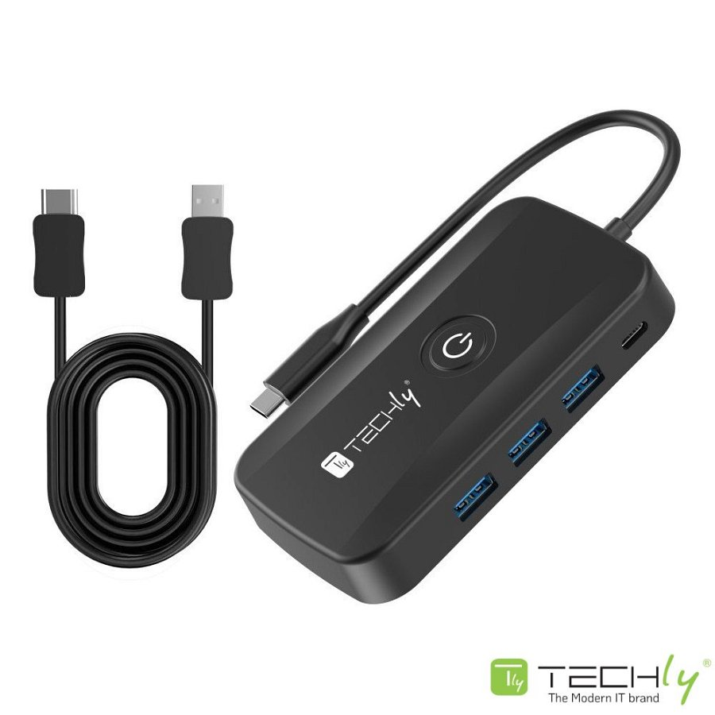

Dystrybutor Netinet poleca ze swojej oferty **transmiter (extender wideo) marki Techly** z **trzema portami USB 3.2 Gen 1 Typ-A (USB 3.0)** o przepustowości **do 5 Gb/s**, a także portem wyjścia wideo **HDMI**. Pracuje w paśmie 5 GHz, a zasięg transmisji w otwartej przestrzeni sięga **do 30 metrów**. Przeznaczony jest do pracy z monitorem, telewizorem czy projektorem HDMI. **W zestawie jest odbiornik HDMI** (kabel o długości 60 cm, z wtykiem zasilania USB-A), który pozwala na proste i wygodne podłączenie do wyświetlacza HDMI.

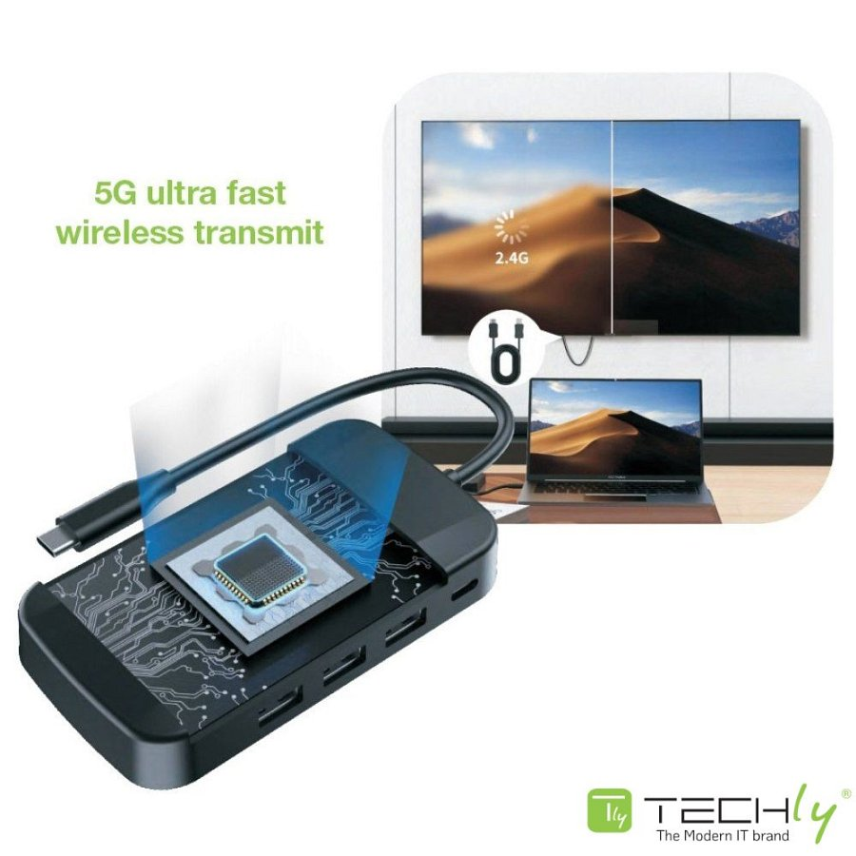

Netinet przedstawia go jako *znakomity do zastosowanie* ***podczas szkoleń i prezentacji****, jak również do* ***użytku domowego****, aby podłączyć* ***bezprzewodowo telefon do telewizora****.* Wskazuje, że transmiter jest kompatybilny z wieloma systemami - **Windows, Linux, a także Chrome OS, Mac OS czy Android**. Oferuje ***bardzo szybkie parowanie*** *modułów nadajnika i odbiornika poprzez wciśnięcie przycisku na obudowie nadajnika*.

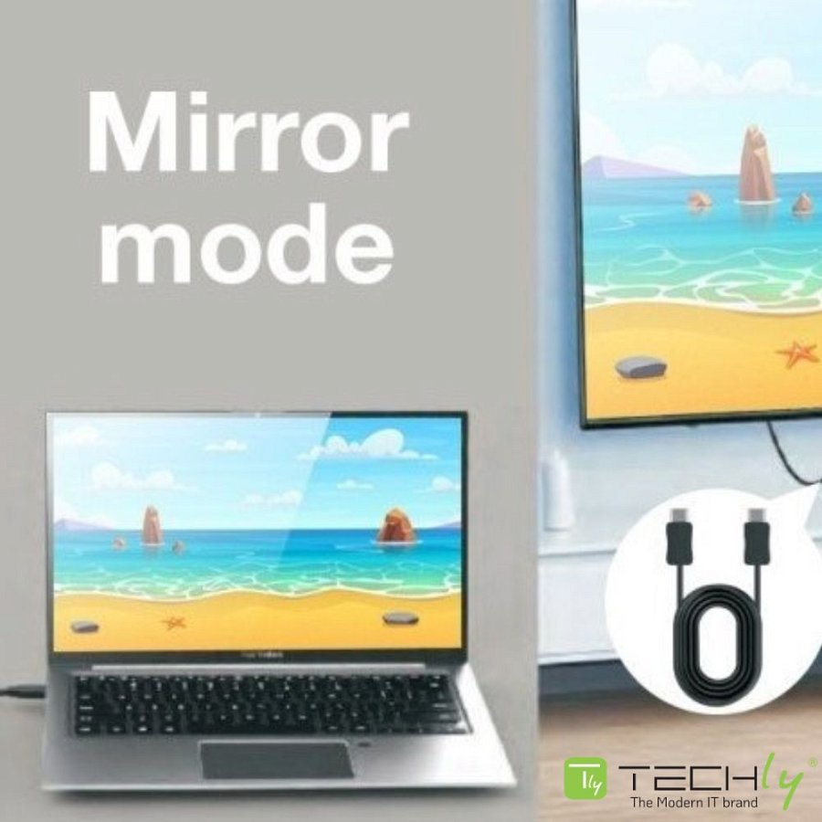

Do wyboru są **dwa tryby pracy**: **mirroring (tryb duplikacji)**, w którym dokładna kopia ekranu (na przykład laptopa) wyświetlana jest na drugim (na przykład na telewizorze) oraz **rozszerzenia**, gdzie drugi ekran będzie działał jak dodatkowa przestrzeń robocza. **Pierwszy tryb** przydaje się na przykład przy **pokazywaniu prezentacji lub wideo większej liczbie osób**, a **drugi**, gdy pracujemy z **wieloma dokumentami i aplikacjami**.

[**Zachęcamy do sprawdzenia transmitera Techly**](https://netinet.pl/switch-extender-splitter-hdmi/13508-extender-video-techly-369809-usbc-do-hdmi-1080p.html)